天津平台增加国家平台晒课链接说明

2017年度一师一优课活动中，为解决国家平台推优过程中晒课ID号申报问题，天津平台进行了相应功能调整，增加了“输入国家平台晒课链接地址”的要求。每位参加晒课的教师，在两个平台分别上传晒课后，必须将国家平台晒课链接复制到天津平台本人的晒课参数中。在市级优课评比中，凡没有国家平台链接的晒课，视为国家平台未传课，将不予推荐参加部级评审。
晒课教师具体操作如下：
（一）在国家平台正常进行晒课、提交，并由国家平台管理员审核通过后，获得本人晒课的链接地址。
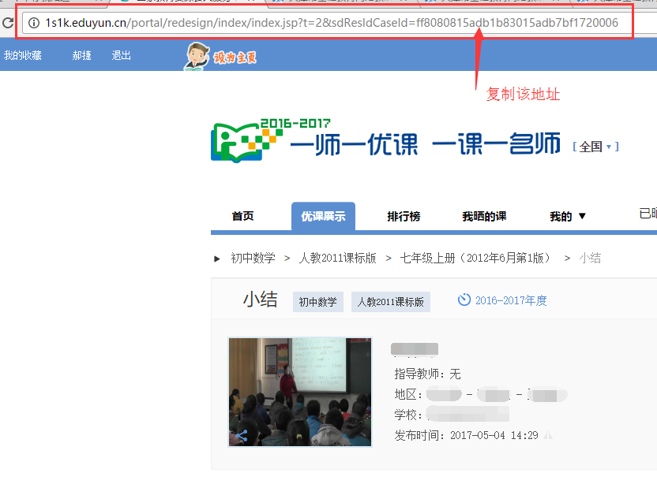
（二）在天津平台正常进行晒课、提交，并由天津平台管理员审核通过后，在“晒课”栏目，右上角点击“我晒的课”，进入本人晒课窗口。

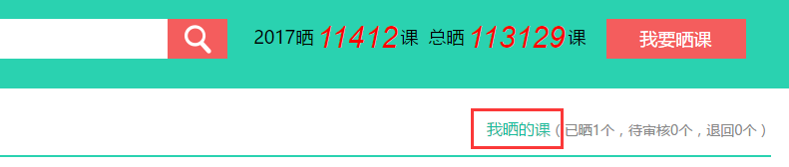

（三）找到要填写链接的课，点击右侧“国家平台晒课链接”按钮，弹出窗口。在窗口中把（一）中所获得的国家平台本人相应晒课链接地址复制粘贴在空白处。
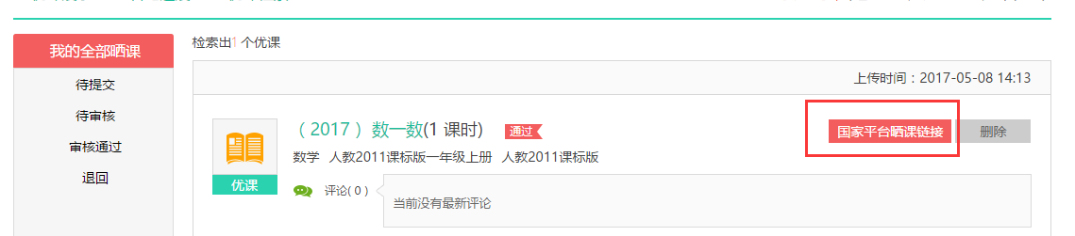
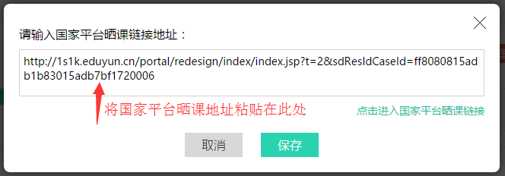

（四）粘贴完成后，点击窗口右侧“点击进入国家平台晒课链接”检验地址是否粘贴正确。无误后，点保存按钮进行保存。

（五）在天津平台晒课栏目中，打开本人所晒课，可以看到国家平台晒课链接，并可点击进入，则完成了所有操作。
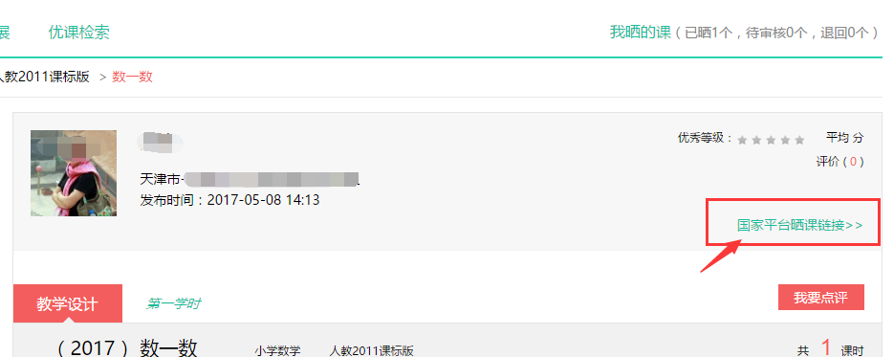

凡未加入国家平台晒课链接的，右侧“国家平台晒课链接”字样为灰色，并不可点击。

